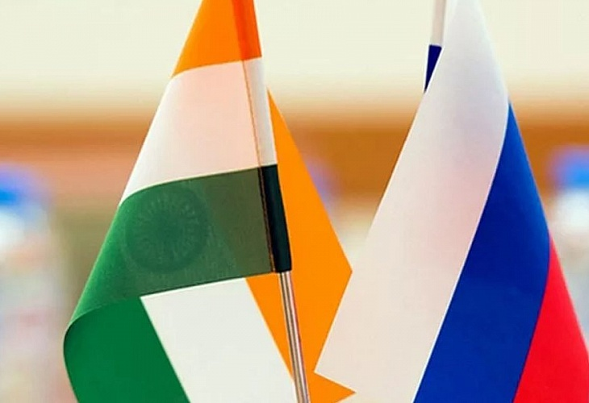

Индийский бизнес Альянс приглашает к сотрудничеству

Индийский бизнес Альянс был образован в 1993 году в Москве. ИБА - это ассоциация индийских компаний. Целью создания Альянса послужило развитие торговли и бизнеса между Индией и Россией. Индия оказывает поддержку индийским компаниям и их российским партнерам и предоставляет своевременную и точную информацию о Российском рынке.
Индийский бизнес Альянс оказывает содействие и делится опытом в решении ключевых вопросов, связанных с организацией и проведением различных культурных и благотворительных мероприятий, развитием сотрудничества с российскими и индийскими компаниями, общественными организациями, разработкой и осуществлением конкретных мероприятий по развитию сотрудничества и обмену опытом с международными партнерами, участием в различных международных программах, связанных с образовательной деятельностью, разработкой, адаптацией, внедрением и сопровождением различных общественных программ.
Индийский бизнес Альянс предлагает сотрудничество по различным направлениям деятельности, в том числе по вопросам содействия обеспечению устойчивого развития общества в политической, экономической, социальной, экологической областях, в сфере международных отношений, государственного строительства, федеративных и межнациональных отношений, образования, культуры и науки.
Контакт для связи: +7 (967) 177-77-77 Сэмми (Монодж) Котвани

